Название шва | Схема шва | применение
Шов в подгибку | 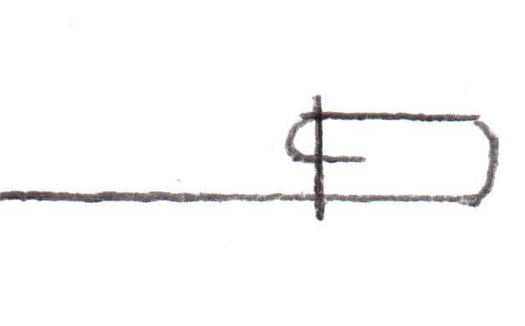
Запошивочный | 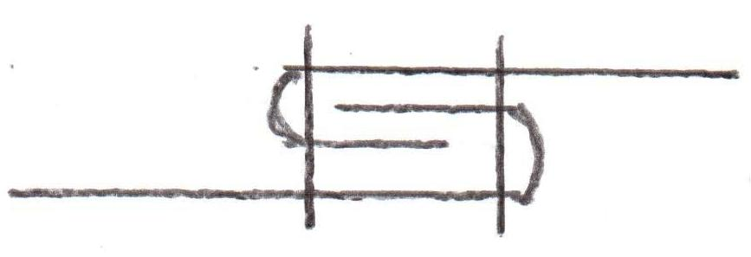
Двойной шов | 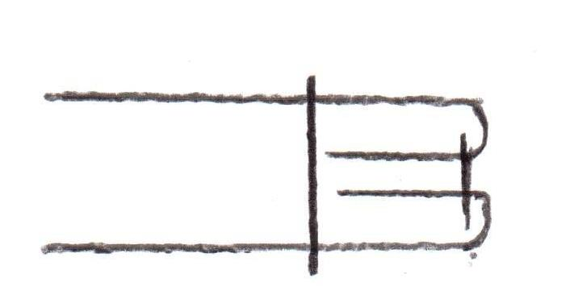
накладной | 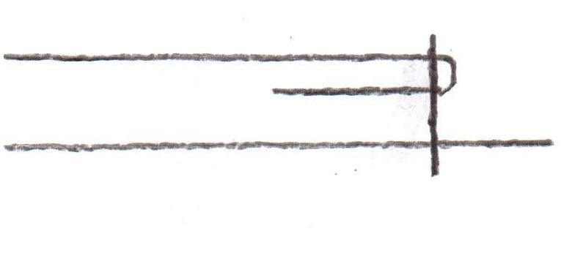
ВИДЫ МАШИННЫХ ШВОВ

ВИДЫ МАШИННЫХ ШВОВ

Название шва | Схема шва | применение
Двойной шов
Шов в подгибку
Накладной
запошивочный

ВИДЫ МАШИННЫХ ШВОВ
Название шва | Схема шва | применение
Накладной
Шов в подгибку
Запошивочный
Двойной шов

